Отчет

о проведенном Разговоре о важном 15.04.2024г.

по ГБОУ «ООШ№11 г.Малгобек»

15 апреля Разговор о важном на тему   «215-летие со дня рождения Н.В. Гоголя» прошел в 1-9 классах ГБОУ «ООШ№11 г.Малгобек». Урок был посвящен творчеству Николая Гоголя в честь 215-летия со дня рождения русского классика.

Для учащихся 1–4-х классов занятие началось с виртуальной экскурсии в дом-музей Н.В. Гоголя, который находится на Никитском бульваре в центре Москвы. Учащиеся увидели рабочий стол писателя, рукописи и чернильницу с пером, которыми он пользовался при написании своих произведений. А также рассмотрели портреты Гоголя, созданные его современниками.

В ходе урока учащиеся узнали, что в гимназии будущий писатель увлекался рисованием и русской словесностью, был хранителем книг в библиотеке и даже создал театр. Ученики 5-х классов назвали имя русского поэта, который был кумиром юного Николая Гоголя и впоследствии стал его другом, и вспомнили первое произведение писателя, с которым учащиеся познакомились на уроках литературы.

Для обучающихся, 8–9 классов, задания усложнили. Им нужно было вспомнить все пройденные произведения Гоголя, указав их героев и персонажей. Помимо этого, ученики должны были назвать самое популярное произведение писателя среди театральных постановок и попытаться объяснить, в чем секрет его популярности.

Во время занятия учащиеся провели интерактивные задания и просмотрели видеоролики о детстве писателя, годах учебы в гимназии и известных по школьной программе произведениях «Вечера на хуторе близ Диканьки», «Мертвые души», «Ревизор», которые вошли в золотой фонд отечественной литературы. Кроме того учащимся напомнили о важности чтения, необходимого для расширения кругозора и личностного развития.

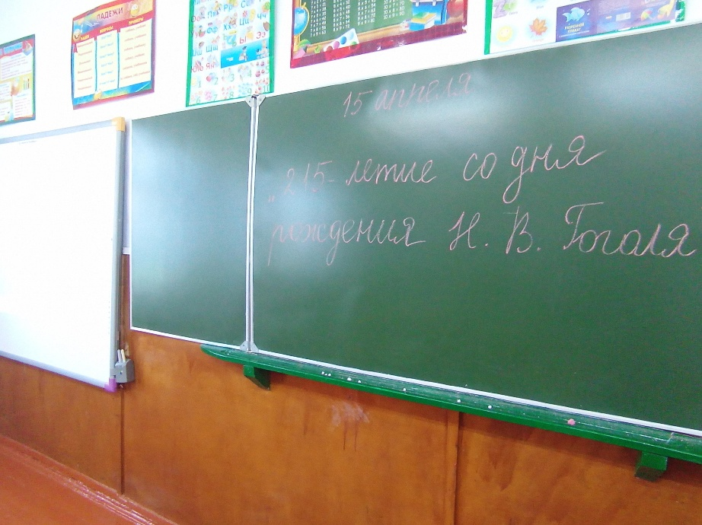 Данный урок способствует сформированию уважительного отношения к людям, внесшим большой вклад в развитие культуры России.

